Uitwerkingen verwerkingsopgaven Hoofdstuk 34 Algebraïsche bewerkingen

1. $\frac{12}{30}-\frac{5}{30}=\frac{7}{30}$
193 – (42+77) = 193 – 119 = 74
$-\frac{3}{7}$

2. 24a – 15
400 – x²
x² – 4x + 4

3. $7 a^{3\frac{1}{2}}$
$4^{6} x^{5\frac{1}{2}} y^{-2}$
$p^{\frac{2}{3}} q^{3} r^{-2}$

4. 4 ; 1½ ; ½ ; –5 ; –2½

5. 2 log x – log y – 2
$\frac{n}{2}\ln{x}+\frac{x}{2}$

6. $\frac{1-3^{2}}{1+3^{-2}}=\frac{-8}{{10}/9}=-7\frac{1}{5}$

7. –3x + 5x = 2x
(-3x)(5x) + (–4)(–2x²) = 23x²

8.a. Staartdeling:
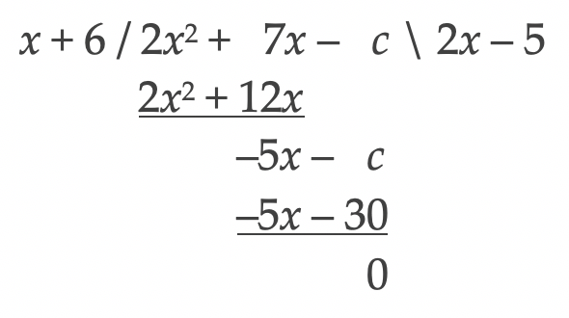
De deling gaat op als c = 30.

b. We hebben de veelterm ontbonden als
(x + 6)(2x – 5) = 2(x + 6)(x – 2½)
dus zijn de nulpunten x = –6 en x = 2½.

9. Bij matrixvermenigvuldiging is de volgorde van belang, dus zijn de producten verschillend.
$$MN=\left[\begin{matrix}0 & -1 \\ 2 & 1\end{matrix}\right]\left[\begin{matrix}0 & 3 \\ 1 & -2\end{matrix}\right]=\left[\begin{matrix}-1 & 2 \\ 1 & 4\end{matrix}\right]$$
$$NM=\left[\begin{matrix}0 & 3 \\ 1 & -2\end{matrix}\right]\left[\begin{matrix}0 & -1 \\ 2 & 1\end{matrix}\right]=\left[\begin{matrix}6 & 3 \\ -4 & -3\end{matrix}\right]$$

